Manufacturing of parts in mechanical engineering
Lecture 12.
Technological processes of mechanical processing of flanges.
Lecturer: Mukhammadazim Rustamov

12-ma’ruza. Flanetslarga mexanik ishlov berish texnologik jarayonlari

Reja
1. Flanetslarning xizmat vazifasi, texnik shartlar va zagotovka materiallari.
2. Flanetslarga mexanik ishlov berish texnologik jarayonlarining bosqichlari.
3. Flanetslarni nazorat qilish.

Tayanch so‘zlar va iboralar: Flanetslar; zagotovka materiali va uni olish usullari; flanetslarni konstruksiyalari; flanetslarni asosiy bazalari; flanetslarga mexanik ishlov berish; flanetslarga ishlov berish texnologik marshruti; flanetslarni nazorat qilish.

1. Flanetslarning xizmat vazifasi, texnik shartlar va zagotovka materiallari
Flanetslar disk, halqa, maxovik, shkiv va boshqa shu turdagi detallar kabi disklar sinfiga kiradi.
Flanetslarning xizmat vazifasi mashina va mexanizmlardagi podshipniklarda o‘rnatilgan vallarning o‘q bo‘yicha harakatini chegaralash. Buning uchun flanets torets yuzasi podshipnikning tashqi halqasiga tiraladi. Shu bilan bir qatorda flanetslar, vallar uchun mo‘ljallangan teshiklarni berkitish uchun qopqoq vazifasini ham bajaradi. Bundan tashqari flanetslar turli texnologik jihozlarda truba birikmalarni hosil qilishda ishlatiladi.
Flanetslarni konstruksiyalari hilma-hil bo‘ladi, ularni aksariyati tanaga vintlar yordamida mahkamlanadi (1-rasm). Bunday flanetslarni asosiy (konstruktorlik) bazasi tana teshigi o‘lchamiga mos keladigan kichkina silindrik yuza hisoblanadi. Kichkina silindrik yuzani kichik toretsi podshipnikni tashqi halqasi toretsiga tegib turadi. Bu torets o‘rnatish bazasi vazifasini bajaradi.
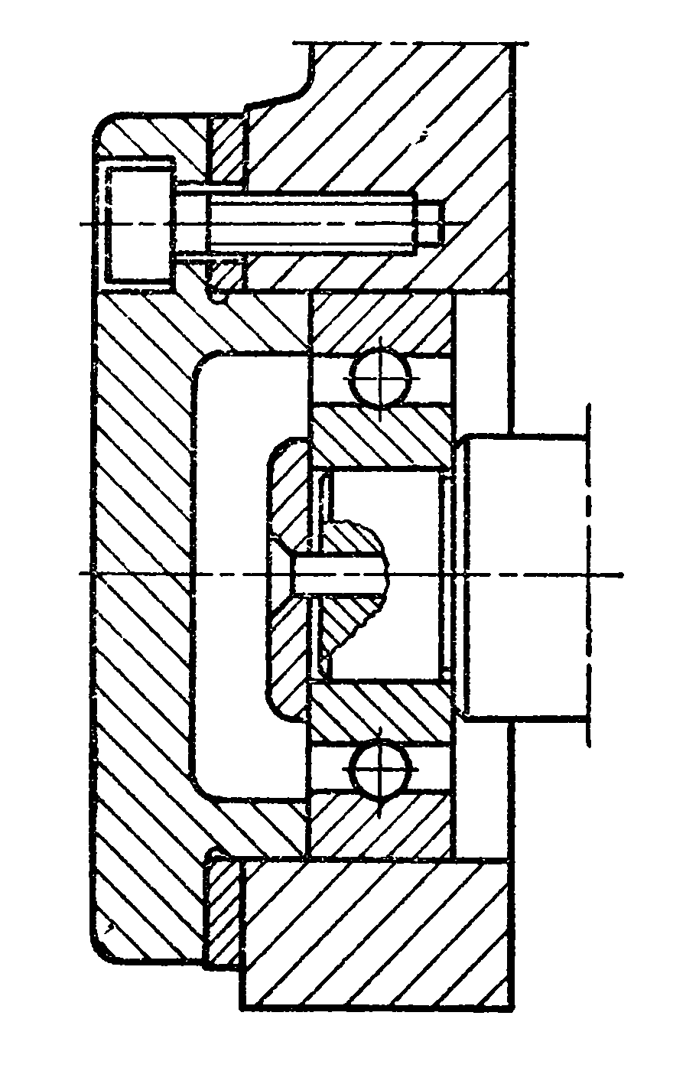
1-rasm. Flanetsli birikma

Flanetslarni tayyorlashda asosiy texnologik vazifa tashqi silindrik (markazlovchi bo‘yin) yuzaning belgilangan aniqlikda va flanets torets (tana bilan birikadigan) yuzasini tashqi silindrik (markazlovchi bo‘yin) yuzaga nisbatan perpendikulyarligini ta’minlashdir.
Odatda flanetsning tashqi silindrik (markazlovchi bo‘yin) yuzasining diametri 6-7 aniqlik kvalitetida, g‘adir-budurligi R_{a}=1,25-2,5 mkm oralig‘ida tayyorlanadi. Katta flanets torets yuzasining markazlovchi bo‘yinning toretsiga nisbatdan parallelsizligi hamda markazlovchi bo‘yinni torets yuzasiga nisbatdan perpendikulyarsizligi 0,02-0,03 mm oralig‘ida ruhsat etiladi.
Flanetslarning materiallari sifatida: kulrang cho‘yan, po‘lat, alyuminiy qotishmalari ishlatiladi. Zagotovkalar qo‘yma, bolg‘alash, shtamplash va prokatdan olinadi. Zagotovka turi, materiali va texnik talablar asosida termik ishlov berish usuli tanlanadi.

2. Flanetslarga mexanik ishlov berish texnologik jarayonlarining bosqichlari

Flanetslarga mexanik ishlov berish texnologik jarayonlari ishlab chiqarish turiga bog‘liq. Flanetslarni asosiy (konstruktorlik ) bazasi tana teshigi o‘lchamiga mos keladigan kichkina silindrik yuza va uni toretsi bo‘lgani uchun ishlov berishda texnologik baza sifatida asosiy bazaviy yuzalar olingani uchun, birinchi operatsiyalarda keyingi operatsiyalarda texnologik baza sifatida foydalanish uchun asosiy bazalarga ishlov beriladi.
Birinchi operatsiyada texnologik baza sifatida tashqi silindrik yuza va katta flanetsni torets yuzasi olinadi. Bu operatsiyada kichkina silindrik yuza, uni ikkita torets yuzasi va chuqurchasiga ishlov beriladi. So‘ngra ushbu ishlov berilgan yuzalarga bazalashtirilgan holda katta flanetsni tashqi silindrik yuzasi, torets va faskaga ishlov beriladi. Yana shu bazadan mahkamlangan holda mahkamlash uchun teshiklar va kemtiklarga ishlov beriladi.
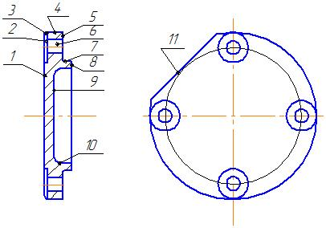
2-rasm. Flanets eskizi

Flanets detali quyidagi yuzalardan tashkil bo‘lishi mumkin: 1,5,8-torets yuzalar; 2,6-teshiklar; 3- faska; 4,7-tashqi silindrik yuzalar; 9,10-ichki yuzalar; 11-kesilgan tekislik (2-rasm).
Ishlab chiqarish turidan kelib chiqib, flanetsning yuzalarini yo‘nish uchun tokarlik-vintqirqar 16K20, tokarlik-revolver, tokarlik RDB 16K20F3, ko‘p shpindelli vertikal tokarlik yarim avtomatlari 1K282 ishlatiladi. Bitta dastgohda barcha yuzalarga tokarlik ishlov berish mumkin. Teshiklarga ishlov berish uchun radial-parmalash 2M53U, RDB parmalash 2P118F2 va 2P135F2, ko‘p shpindelli kallak bilan ta’minlangan vertikal-parmalash 2H125 hamda agregat-parmalash dastgohlari ishlatiladi. Parmalash dastgohlarida kesuvchi asbobni yo‘naltirish uchun yo‘naltiruvchi vtulkali konduktorlar ishlatiladi. RDB dasgohlarida kesuvchi asbob boshqaruv dastur bo‘yicha belgilangan koordinata asosida ishlaganligi sababli yo‘naltiruvchi vtulkalar talab etilmaydi. Flanetsni yon tomonida tekis yuzalar kuzda tutilgan bo‘lsa ularni vertikal-frezalash, gorizontal-frezalash, RDB frezalash MA655 hamda 6R13RFZ dastgohlarida hosil qilish mumkin. Texnik talablar asosida silindrik va torets yuzalar jilvirlanishi mumkin.
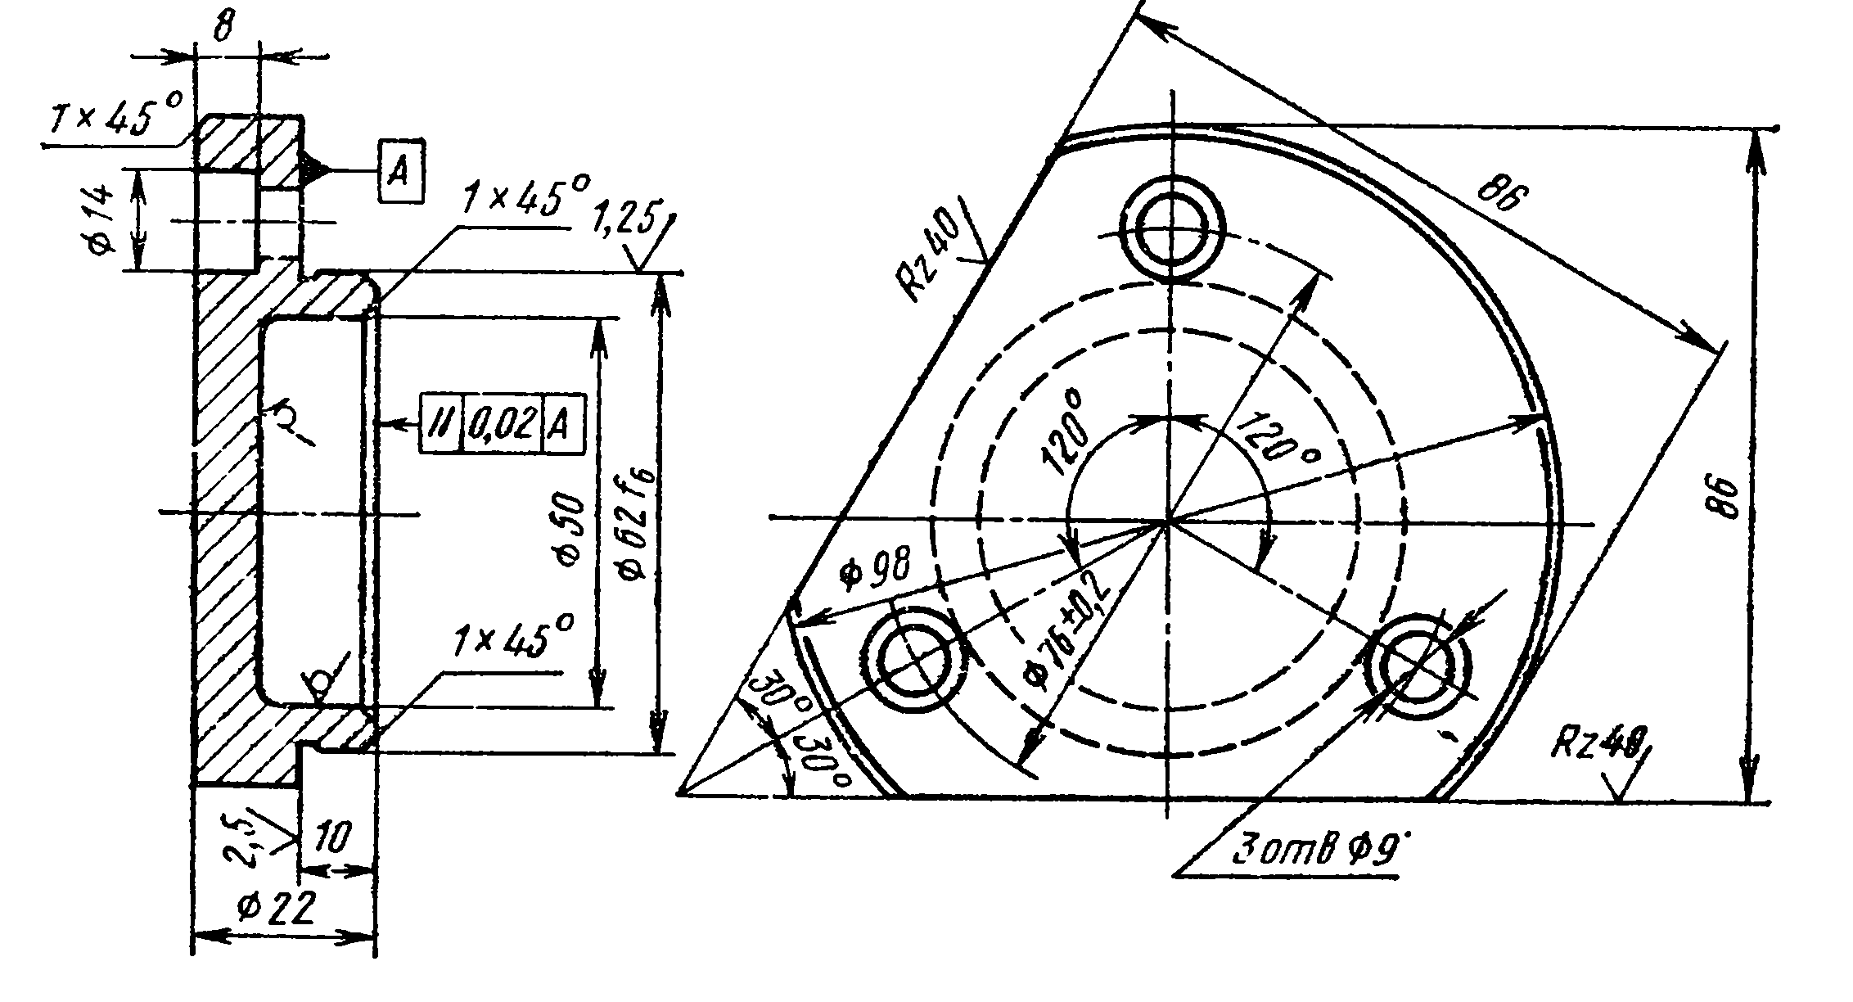
3-rasm. Flanets ishchi chizmasi
3.1-jadval
Flanetslarga mexanik ishlov berish texnologik marshruti
Operatsiya № | Operatsiyani tarkibi | Texnologik baza | Dastgoh
005 | Tokarlik operatsiyasi:  A va B torets yuzalarni yo‘nish, 62 mm diaietrli silindrik yuzani yo‘nish, chuqurcha va faskani ochish. | Flanetsni tashqi yuzasi va toretsi | 16K20F3
010 | Tokarlik operatsiyasi:  Flanetsni tashqi yuzalarni yo‘nish, torets va 96 mm diametrli faskani ochish. | Flanetsni kichik diametrli yuzasi va toretsi | 16K20F3
015 | Parmalash operatsiyasi:  9 va 14 mm diametrli teshiklarni parmalash va sekovkalash | Flanetsni kichik diametrli yuzasi va toretsi | 2P135F2
020 | Frezerlash operatsiyasi:  Kemtiklarni frezerlash | Flanetsni kichik diametrli yuzasi va toretsi | 6M82G

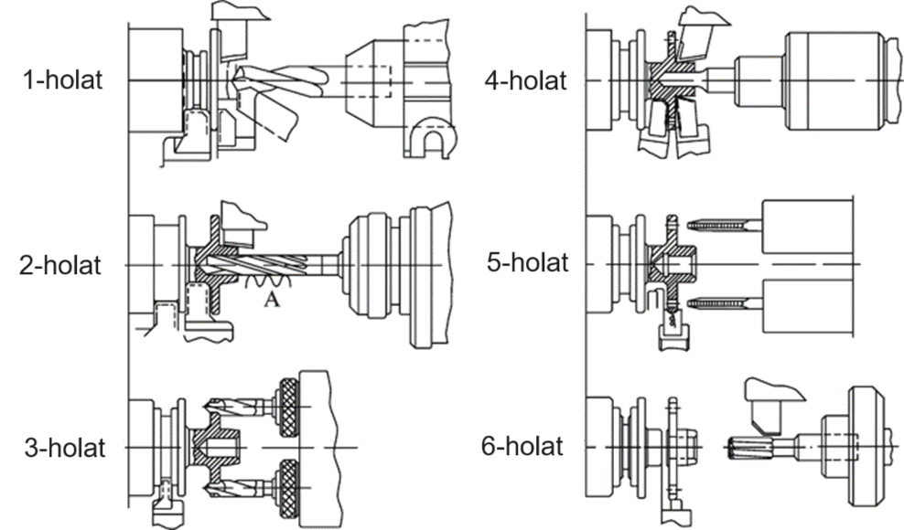

4-rasm. Prokatdan olingan flanets zagotovkasiga gorizontal oltishpindelli avtomatda ishlov berish namunasi

3. Flanetslarni nazorat qilish
Flanetslar silindrik yuzalari va teshiklarining diametrlari tashqi va ichki silindrik yuzalari o‘rtasidagi masofa aksariyat hollarda kalibrlar va shtangen asboblar yordamida nazorat qilinadi. Detalning ishchi yuzalarini bazaviy yuzalarga nisbatan o‘zaro joylashuvi indikatorli nazorat moslamalari yordamida tekshiriladi. Bu moslamalar indikatorlar bilan jihozlanadi. Tekshirish jarayonida harakatni flanets silindrik yuzalarga o‘rnatiladi. O‘lchash asbobining sharli cheti tekshirilayotgan “flanets” ning ishchi yuzasi bilan to‘qnashtiriladi. O‘lchash birikmasining aylantirish natijasida o‘lchash asbobining shari nazorat qilinayotgan ishchi yuza bo‘yicha sirpanadi natijada indikator yuzaning bazaviy silindrik yuzaga nisbatan paralelligini yoki silindrlikligini ko‘rsatadi.

Nazorat savollari
- Flanetslar qanday vazifalarni bajaradi?
- Flanetslar qanday konstruksiyaga ega?
- Flanetslar tayyorlashda qaysi materialardan foydalaniladi?
- Flanetslarning zagotovkasi qaysi usulda tayyorlanadi?
- Flanetslarni asosiy (konstruktorlik) bazalarini tavsiflang.
- Flanetslarga mexanik ishlov berish ketma-ketligi qanday bo‘ladi?
- Flanetslarni qanday o‘lchov asboblari bilan nazorat qilinadi?

Foydalanilgan adabiyotlar:
- Mirzayev A.A., Sotvoldiyev A.E., Mamurov E.T. “Mashinasozlik texnologiyasi” (maxsus qism) oliy texnika o‘quv yurtlari uchun darslik. Farg‘ona–2010. 195 b.
- Технология машиностроения: учебник / В.В. Клепиков, Н.М. Султан-заде, В.Ф. Солдатов [и др.]. — М.: 2017. – 387 с.
- Шрубченко И.В. Технология изготовления типовых деталей машин. Учеб. пособие. – М.: ИНФРА-М. 2018 – 358 с.
- Технология машиностроения: производство типовых деталей машин: Учебное пособие / И.С. Иванов. - М.: НИЦ 2014. - 224 с.

